Lire un extrait de Bande-Dessinée : Le bouclier Arverne
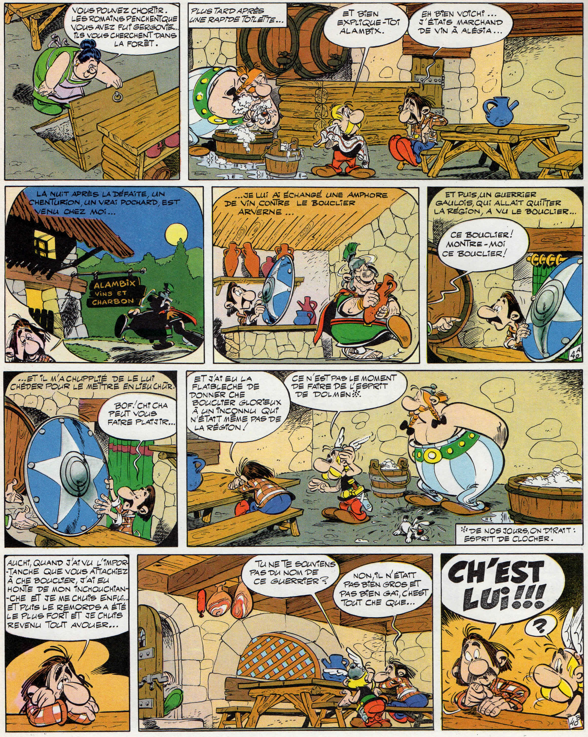
Le bouclier arverne, René Goscinny et André Uderzo, 1968

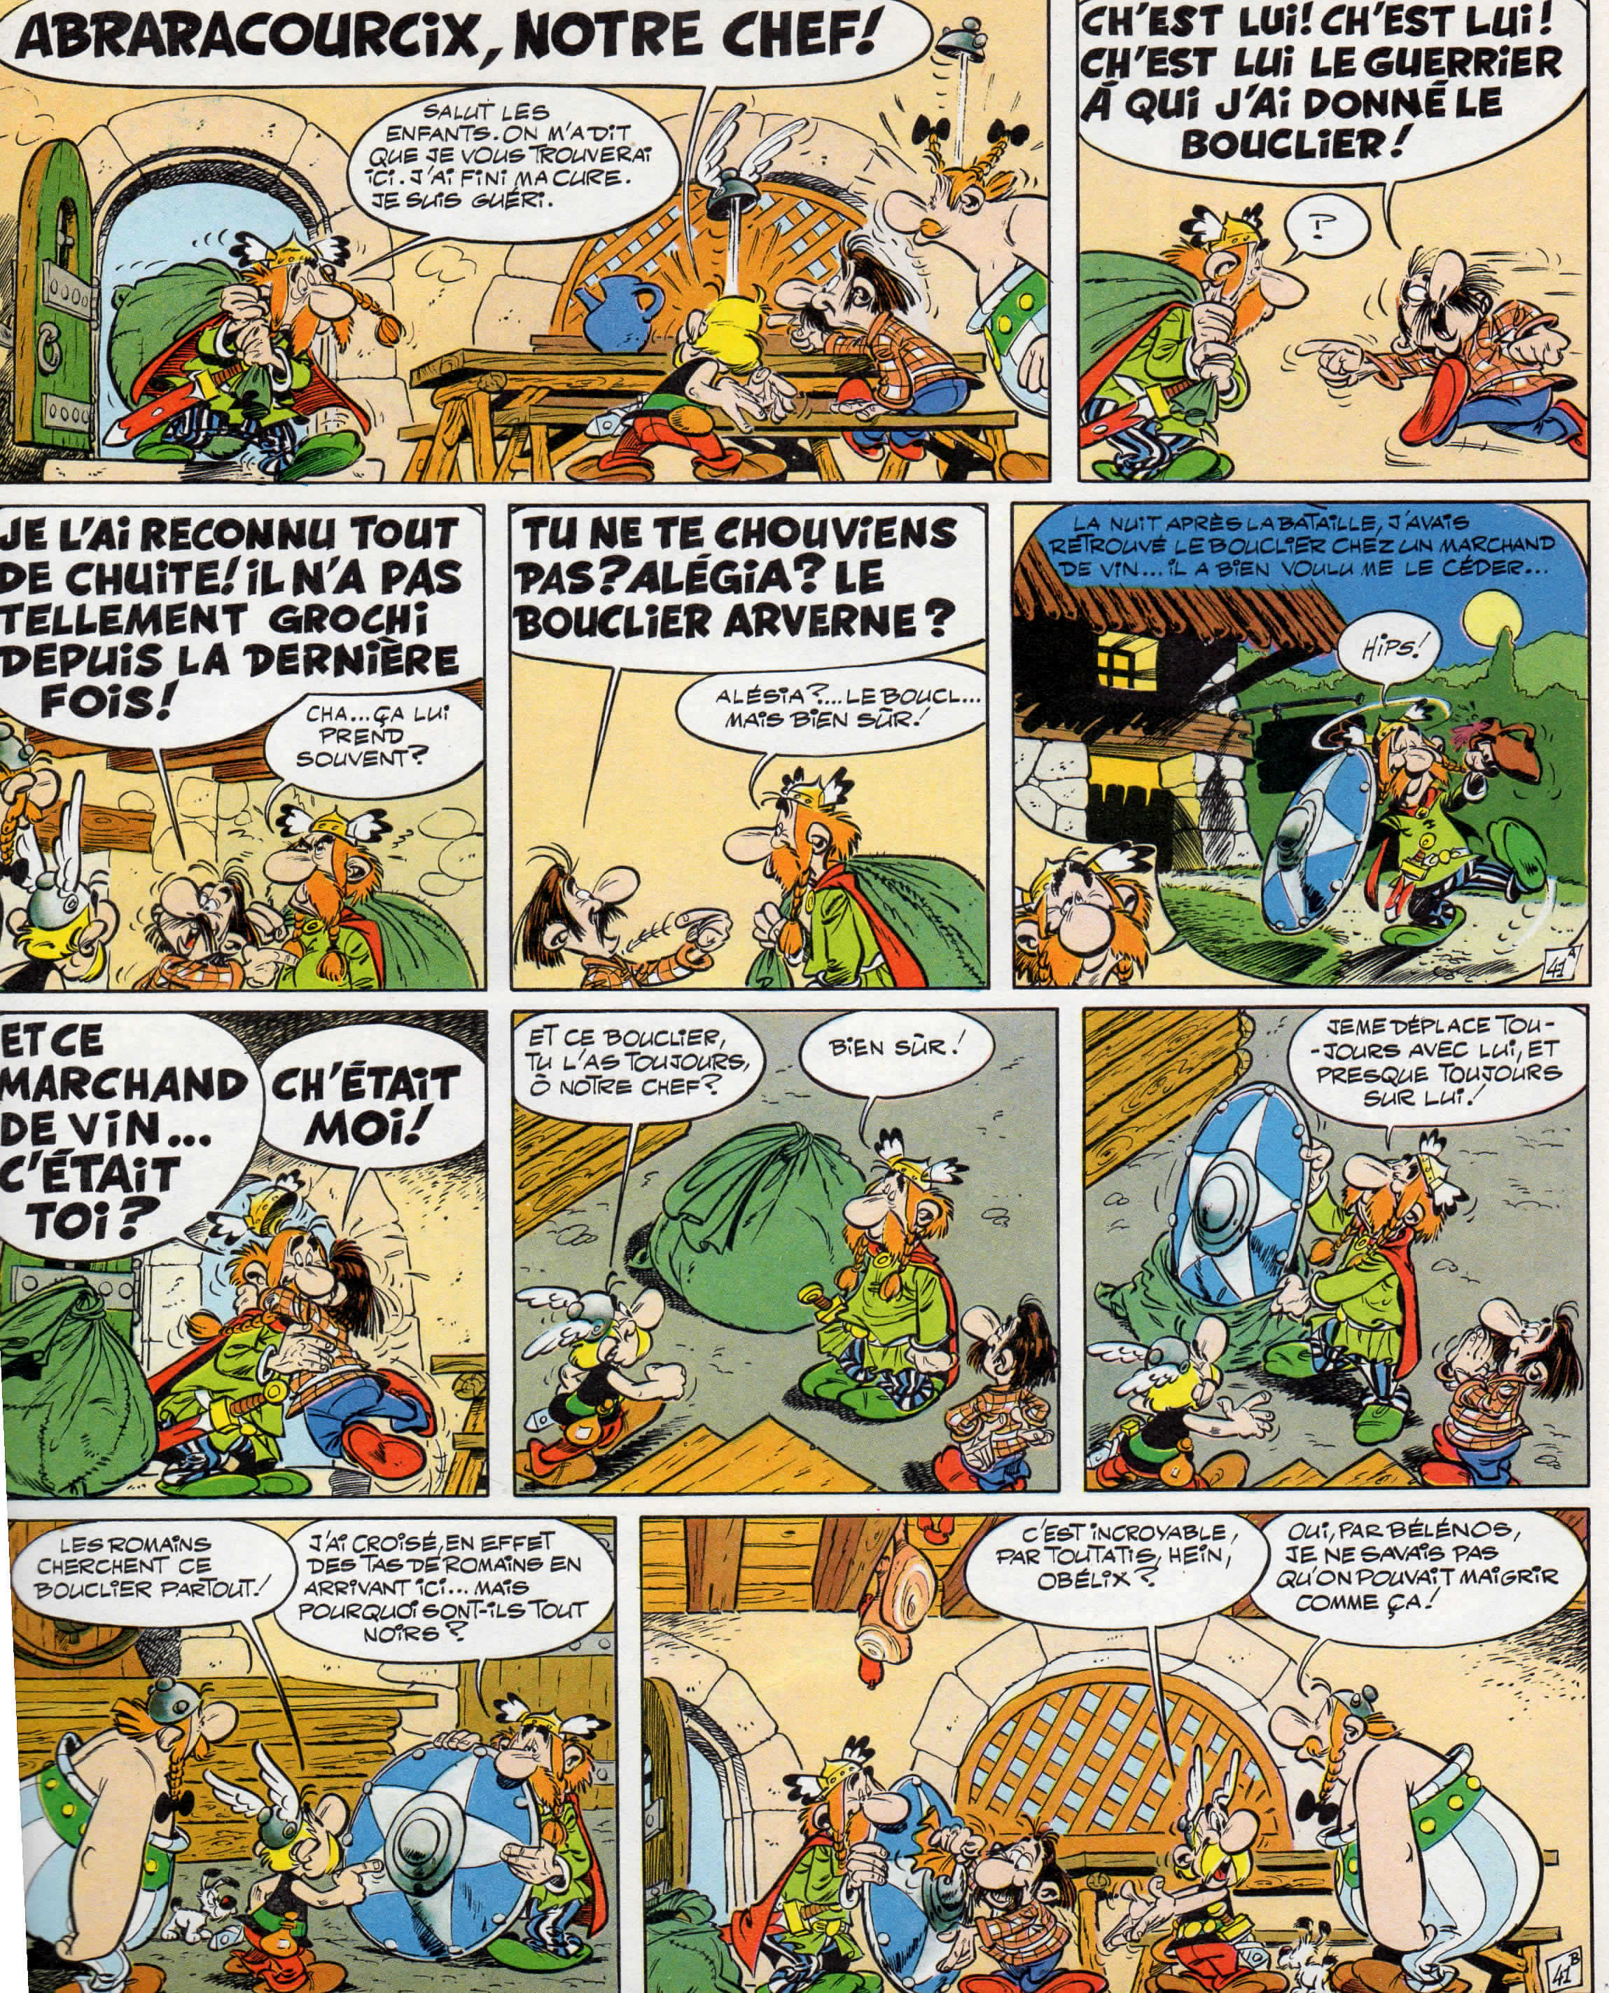
Le bouclier arverne, René Goscinny et André Uderzo, 1968

Faire des liens texte à monde : une scène historique
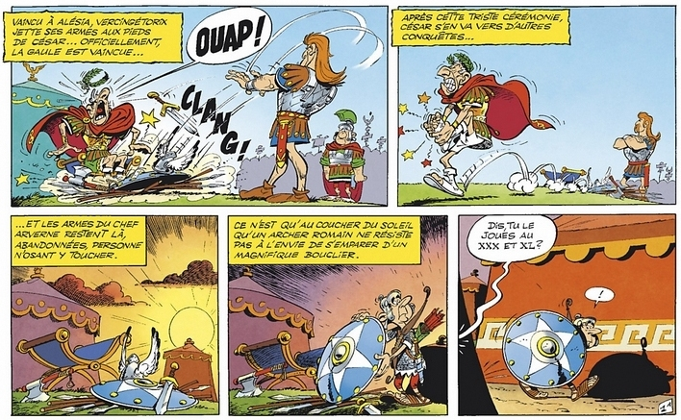
Le bouclier arverne, René Goscinny et André Uderzo, 1968

- A qui appartient le bouclier ?
……………………………………………………………………………………
- Pourquoi le jette-t-il aux pieds de Jules César ?
……………………………………………………………………………………
- Pourquoi César a-t-il des étoiles autour du pied?
……………………………………………………………………………………
- Dessine les autres armes du guerrier Gaulois :

www.caracolus.fr
Lire un documentaire : un personnage historique
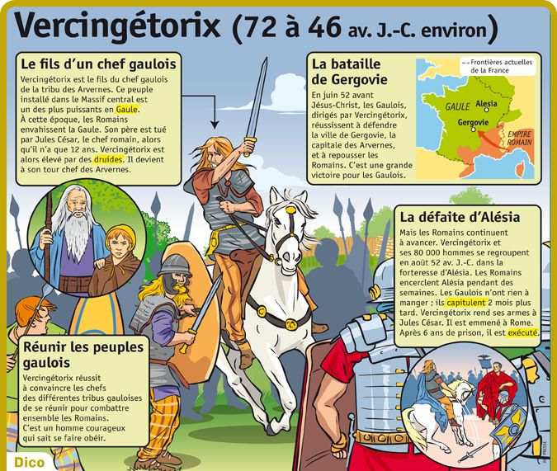

www.caracolus.fr

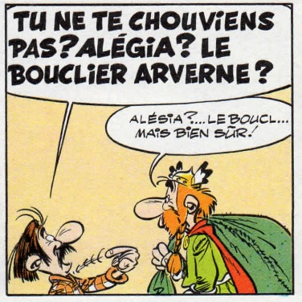
Récris ce que dit le marchand de vin en corrigeant les erreurs.

………………………………………………………………
………………………………………………………………

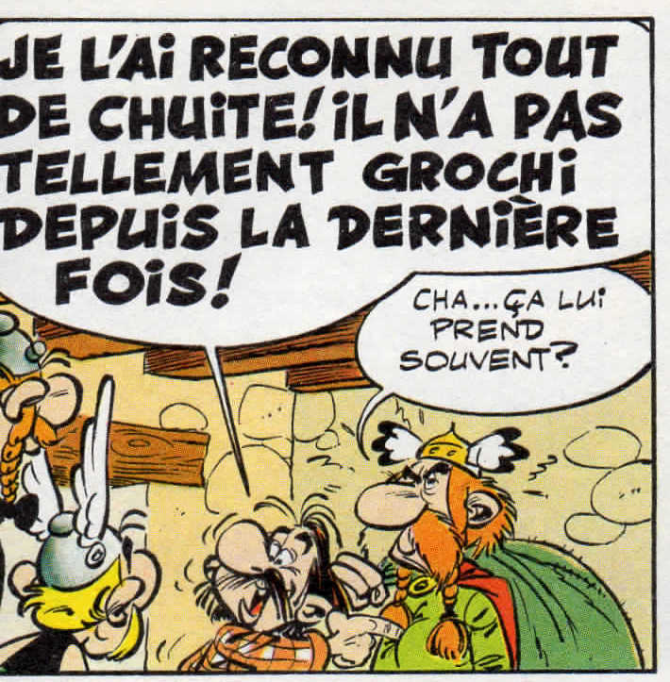
………………………………………………………………
………………………………………………………………

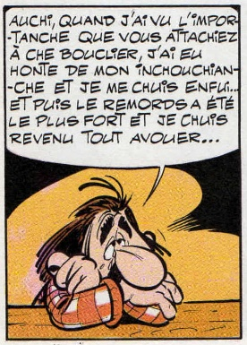
………………………………………………………………
………………………………………………………………
………………………………………………………………
………………………………………………………………
………………………………………………………………
………………………………………………………………
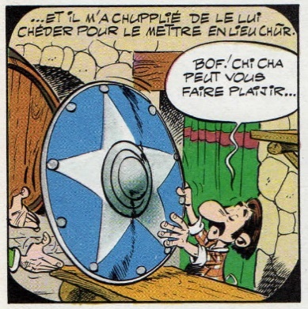
………………………………………………………………
………………………………………………………………

www.caracolus.fr

